
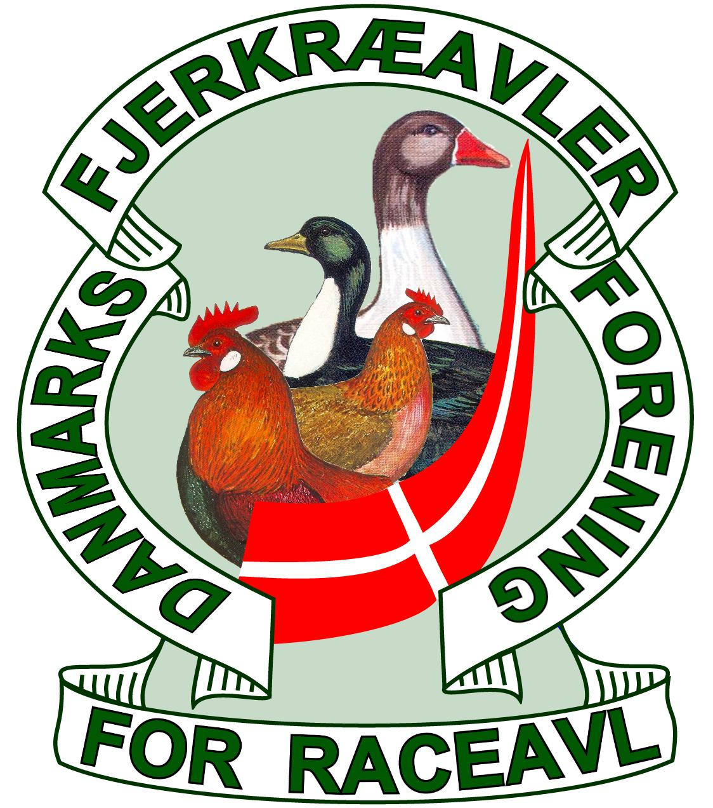
ANMELDELSESBLANKET
Klubudstilling + FM
14.-15 december 2024
Høns, dværghøns, ænder, gæs, kalkuner, duer og æg.

I Vindinge Hallen, Skolevej 15, 5800 Nyborg

Høns, Dværghøns  Ænder, Gæs, Kalkuner,  Duer, Voliere eller Æg | Race | Farve | 1,0/0,1 | Eget  Opdræt
1.
2.
3.
4.
5.

Navn:
____________________________________________________________________________________________

Adresse: ____________________________________________________________________________________________

Postnr.-by: ______________________________________________ Tlf: _________________________________

E-mail________________________________________________ Ved ungdomsmedlem, fødselsdato:__________

Stadepenge: udstilling
____ enkeltdyr à Dkk. 30,- = ___________
____ enkeltdyr (U) à Dkk. 15,- = __________
____ hold æg à Dkr. 30,- = __________
____ volieresamling á 90,- = __________

Kontingent 1/2 -25 til 31/1-26 = ____________
200 kr. Ung: 100 kr. Par: 300 kr.

I alt kr.
===========
Til fødevarestyrelsens dispentation:
Antal dyr i besætningen _________

Jeg er bekendt med udstillingsreglement og præmieregler, samt er indforstået med at mit navn og kontaktinformationer medtages i kataloget og på avlerkataloget på hjemmesiden.

____________________________________________
underskrift

Udfyldelse af anmeldelsesblanketten:
Der anmeldes en race/variant på hver linje 1 - 5.
Angiv om det er store høns, dværge, ænder, gæs eller kalkuner.

Angiv race og farve og antal 1,0/0,1 (han / hundyr)

Vandrepokaler indleveres fredag sammen med dyrene.
Dyrene afleveres fredag d 13. mellem kl. 18:30 og 20:00

Anmeldelsesblanketten sendes sammen med kopi af ringseddel og vaccinationsattest
Pr. post til: Heidi Frederiksen, Skellerupvej 19,
5540 Ullerslev.
Eller pr. mail til: heidif86@hotmail.com
Tilmelding senest d 26. november 2023

Eftertilmelding modtages uden for præmierække og uden for katalog.

Jeg ønsker ikke kontaktoplysninger i kataloget (sæt x)_____

UDSTILLINGSREGLER

Personer, der tilmelder dyr til udstillingen, skal være gyldige medlemmer af Danmarks Fjerkræavlerforeningfor Raceavl og Fjerkræklubben S.Ø.M.
De udstillede dyr bedømmes ud fra de seneste udgaver af:
Skandinavisk Fjerkræstandard / DR Standard for Raceduer / Skandinavisk standard for fasaner og sirfjerkræ
Der kan kun udstilles dyr af racer og varieteter, der er godkendt og optaget i disse standarder. Såfremt de
er påsat fast fodring fra D.F.f.R. og duer med D.F.f.R. eller D.R.s. fodring.
Udstillingen omfatter:
Høns, dværghøns, ænder, gæs, kalkuner og duer udstillet og bedømt som enkeltdyr (1,0 eller 0,1):
Dyrene bedømmes på pointkort
Høns, dværghøns, ænder, gæs, kalkuner, sirfjerkræ og duer udstillet i voliere og bedømt som volieresamling:
Der udstilles 1,3 pr. voliere for høns og dværghøns, 2,2 pr. voliere for duer og 1,2 pr. voliere for svømmefugle, kalkuner og sirfjerkræ. – alle i samme race og farve. Dyrene bedømmes på kritikkort.
Æg til bedømmelse fra høns og dværghøns udstilles som samling med 8 æg.
Æg til bedømmelse fra gæs, ænder og kalkuner udstilles som samling med 5 æg.
Æggene bedømmes på pointkort til æg.
Alle dyr kan – uanset alder – udstilles.
Ringseddel eller kopi af denne skal følge anmeldelsen eller afleveres senest sammen med dyrene, når disse indleveres på udstillingen.
De udstillede høns, dværghøns, kalkuner, fasaner, sirfjerkræ og duer skal være vaccineret efter gældende regler.
Dyr, der ikke er vaccineret, bortvises fra udstillingen. Vaccinationsattest eller kopi heraf skal følge anmeldelsen eller afleveres senest sammen med dyrene, når disse indleveres på udstillingen.
Hvis en udstiller ikke afleverer vaccinationsattest eller kopi heraf, bortvises samtlige dyr fra den pågældende udstiller.
Stadepenge fastsættes af bestyrelsen. Ungdomsmedlemmer betaler halv pris, og kan tildeles ungdoms- og fællespokaler. Ungdomsmedlemmer kan udstille i januar året efter de fylder 18 år.
Vandrepokaler for voksne
Klubmester voksen. Store- eller dværghøns, ænder, gæs, kalkuner og duer 3,3
Ænder, gæs og kalkuner
Store høns – let race
Store høns – svær race
Dværghøns – let race
Dværghøns – svær race
Duer
Vandrepokaler for ungdom
Klubmester ungdom. Store- eller dværghøns, ænder, gæs, kalkuner og duer 2,2
Ungdom – store høns
Ungdom – dværghøns
Ungdom – ænder, gæs og kalkuner
Ungdom – duer
Vandrepokaler som kan vindes af både voksen og ungdom
Bedste hane
Bedste høne
Sirfjerkræ og voliere
Sjældne og Vanskelige Racer og varieteter (efter DFfRs liste)
- Denne pokal kan også vindes sammen med de øvrige trioplokaler.
Pokaler uddeles efter samme regler som ærespræmier. Hvor ikke andet er nævnt.
Ved klubmesterskab tildeles et diplom. Når klubmesterpokalen afleveres modtages et erindringsbæger.
Vandrepokaler for voksen, skal for at blive ejendom, vindes 3 gange i træk på samme race og farve eller 5 gange i alt på samme race og farve.
Ungdomspokaler skal for at blive ejendom, vindes 3 gange i alt uanset race og farve.
Fællespokaler skal for at blive ejendom vindes 3 gange i træk på samme race og farve, eller 5 gange i alt på samme race og farve.
​
Når 1 pokal vindes til ejendom påføres det pokalen: Vundet til ejendom

Når pokalerne er udskrevet tildeles de til den, der har haft den flest gange og som stadig er aktiv medlem af Fjerkræklubben Syd-, Øst og Midtfyn og D.F.f.R.
Ærespræmier tildeles trioer 1,2 eller 2,1 af samme race og farve, som opnår mindst 276 point og ingen dyr bedømt under 91 point, samt volieresamlinger på mindst 92 point. Såfremt dyrene er af eget opdræt og med korrekt ringstørrelse.
Volieresamlinger indsættes i præmierækken med 3 gange point.
Højeste trio får først, næsthøjeste nr. 2 osv.
Kåringspræmier tildeles trioer 1,2 eller 2,1 af samme race og farve, som opnår 273 – 275 point og ingen dyr bedømt under 90 point, samt volieresamlinger på 91 point. Dyr af ikke eget opdræt, men med korrekt ringstørrelse kan tildeles kåringspræmie.
Der uddeles én præmie for hver påbegyndt 4 hold æg. Hvis samlingen har opnået mindst 92 point tildeles ærespræmie. Hold med 91 eller 90 point kan tildeles kåringspræmie. Disse indsættes i præmierækken efter præmieudvalgets skøn.
Sjældne eller vanskelige racer og varieteter eller dyr udstillet af ungdomsmedlemmer, der ikke opnår anden præmie, kan tildeles en opdrætterpræmie efter præmieudvalgets skøn.
Regler for tildeling af ærespræmier:
Præmier uddeles efter opnået antal point. Ved pointlighed mellem flere hold sker placeringen efter nedenstående regler og rækkefølge:
Ved pointlighed afgøres rækkefølgen af bedste hane
Ved fortsat lighed går tegnede forud for ensfarvede
Ved fortsat lighed går 2,1 forud for 1,2
Ved fortsat lighed går det hold frem, hvor hanen har mest for type
Ved fortsat lighed går det hold frem, hvor hanen har mest for farve og tegning
Ved fortsat lighed afgøres rækkefølgen af bedste høne.
Ved fortsat lighed går det hold frem, hvor en høne har mest for type
Ved fortsat lighed går det hold frem, hvor en høne har mest for farve og tegning.
Er der fortsat lighed, trækker præmieudvalget lod.
Ved pointlighed står duer og volierer altid bagerst.
Blandt disse går tegnede frem for ensfarvede.
Ved fortsat lighed trækkes der lod.
Begrundelse: Duer og volieresamlinger bedømmes på kritikkort med slutpoint.
Der er således ingen point for type til brug for fastlæggelse af placering.
I tvivlstilfælde er præmieudvalget den højeste myndighed.
-således vedtaget på den ordinære generalforsamling på Frisengården i Nyborg d. 18 februar 2015

